Sistemul elementelor primordiale şi legătura cu pământul

Arhitectura funcţională a organismelor vii se datorează mai multor tipuri de organizări interne, anume sistemului de arbori funcţionali, sistemului de clustere metamerice (chacre), etc.
Din punctual de vedere al arborilor funcţionali putem observa metabolizarea cu ajutorul organismului a tuturor stărilor de agregare a materiei, anume solidă (piatra), lichidă (apa), gazoasă (aer), plasma (foc), câmpuri ondulatorii (vibraţie), organică (pământ). Cele două tipuri de analiză pe elemente fundamentale corespunzând stărilor de agregare şi pe chacre corespunzând organizănd metamerilor funcţionali sunt definitorii pentru medicinat tradiţională indiană şi pentru cea traditională chineză şi definesc câmpuri noi de cercetare a organismului plecând de la viziuni diferite asupra modului de construire al organismului.

Element | Arbore organic
Mineral | 1)Sistem osteo-muscular
Plasmă | 2) Sistem metabolic celular
Lichid | 3) Sistem digestiv
Gazos | 4) Sistem circulator
Gazos | 5) Sistem respirator
Ondulatoriu | 6) Sistem nervos
Sincronicitate | 7) Sistemul bioritmurilor
Integrare | 8) Sistemul imunitar

Tabel 1 arborii organici

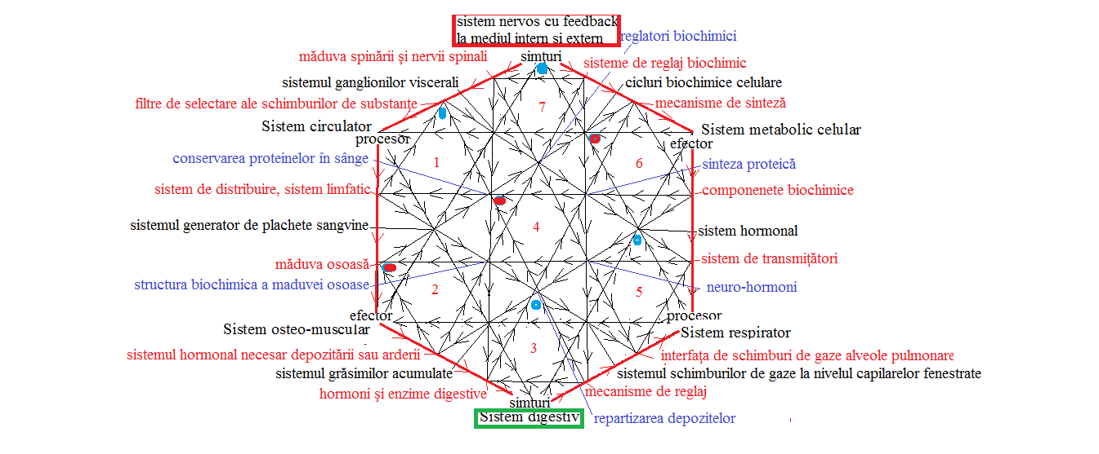

Fig 1. Sistemul de arbori funcţionali transversali sistemului, medicina chineză
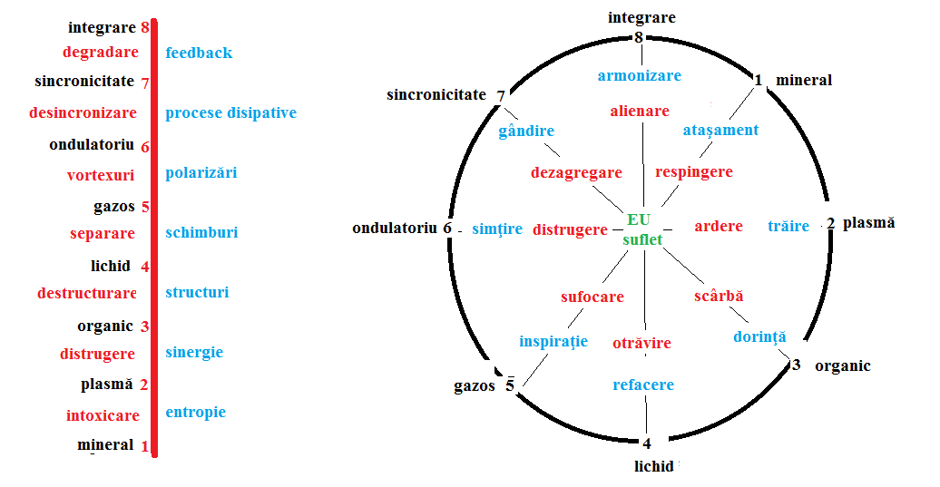
Fig2. stări fundamentale asociate arborilor funcţionali

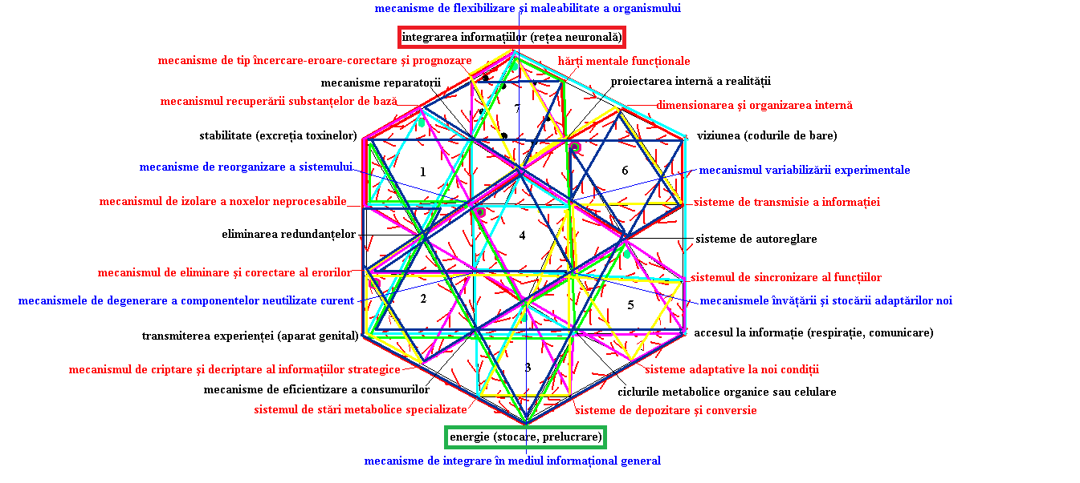
Fig 3. Sistemul de metamerizare pe clustere (chacre), medicina indiană
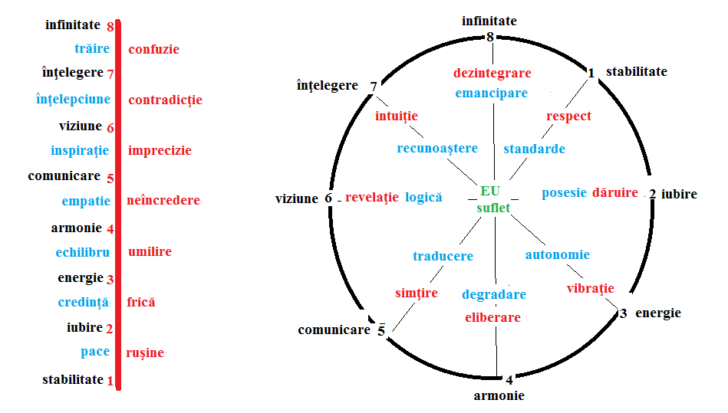
Fig.4 stări fundamentale corelate cu sistemul chacrelor
Schema funcţionalităţilor generale
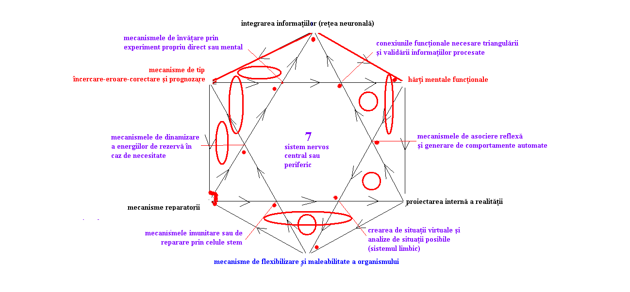

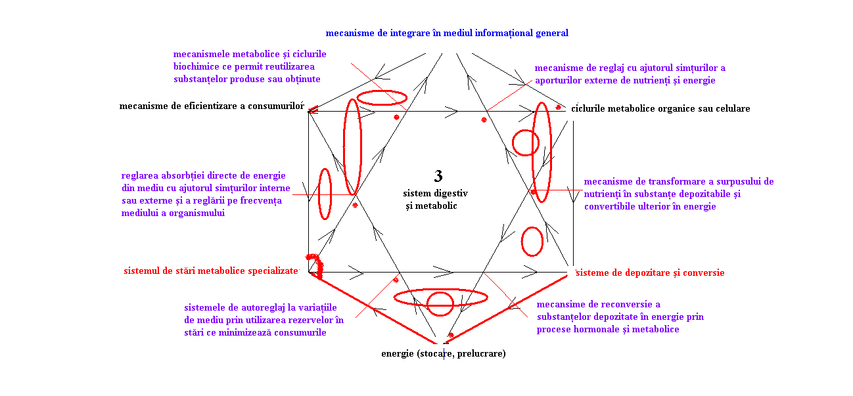
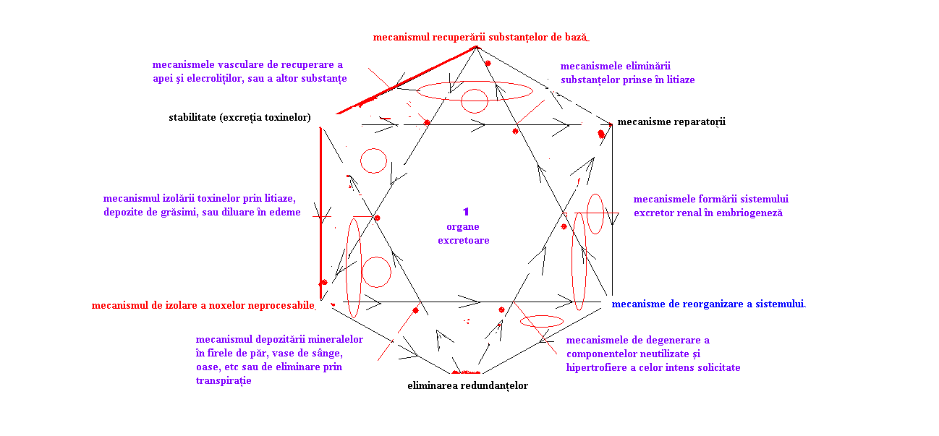

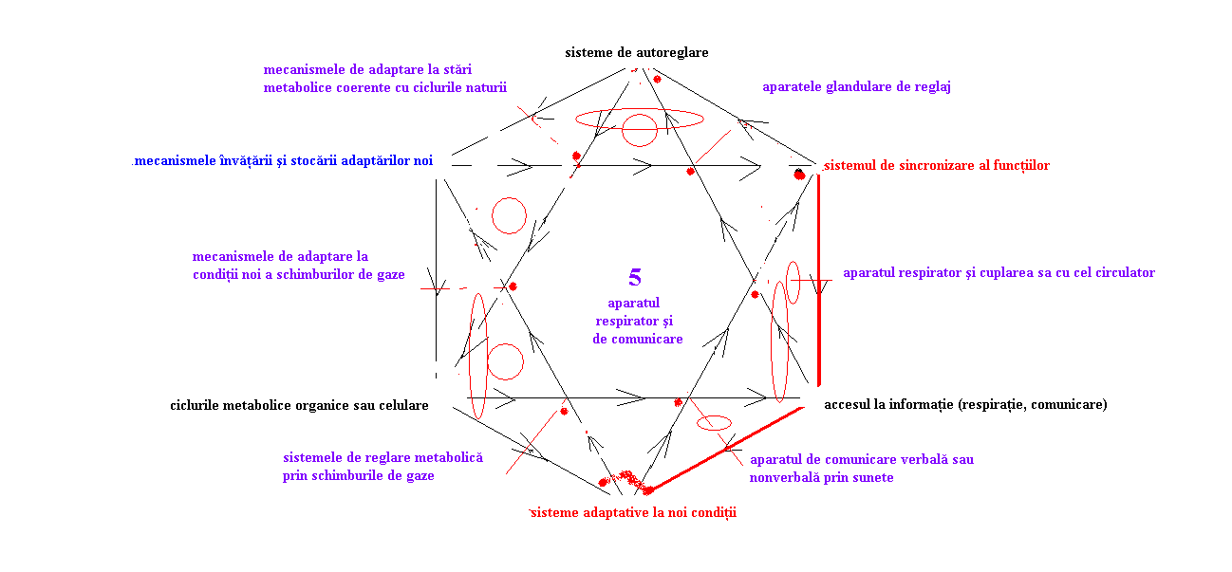
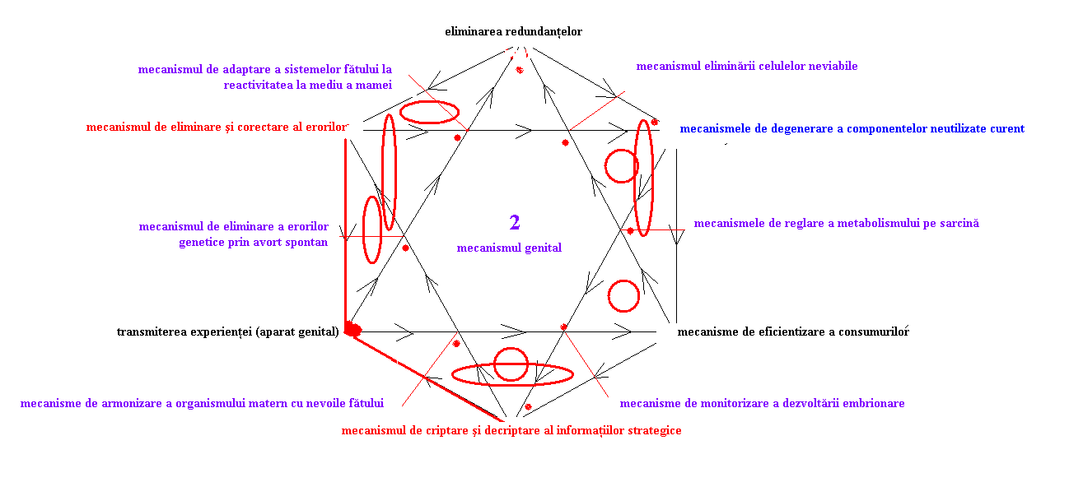

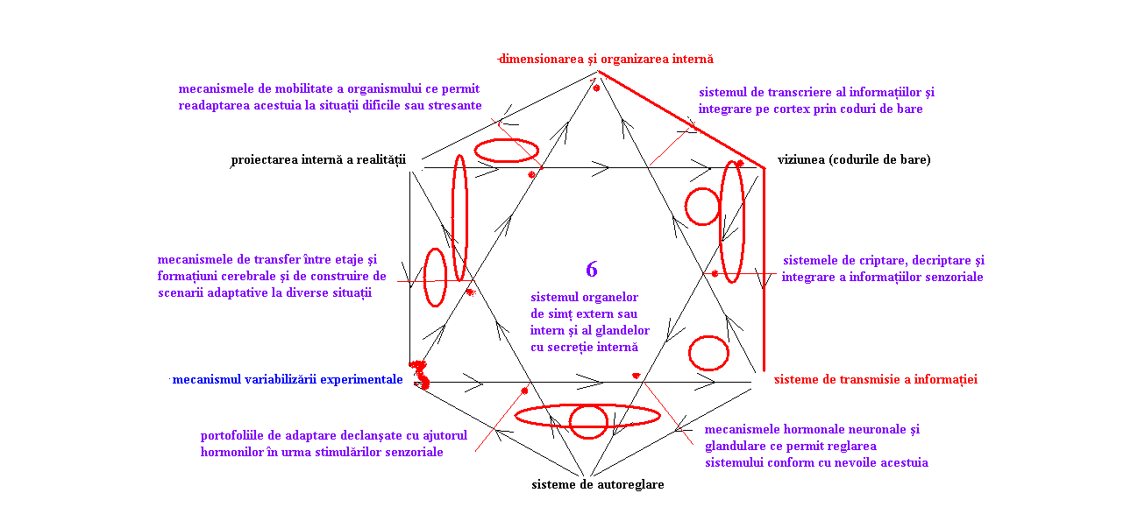

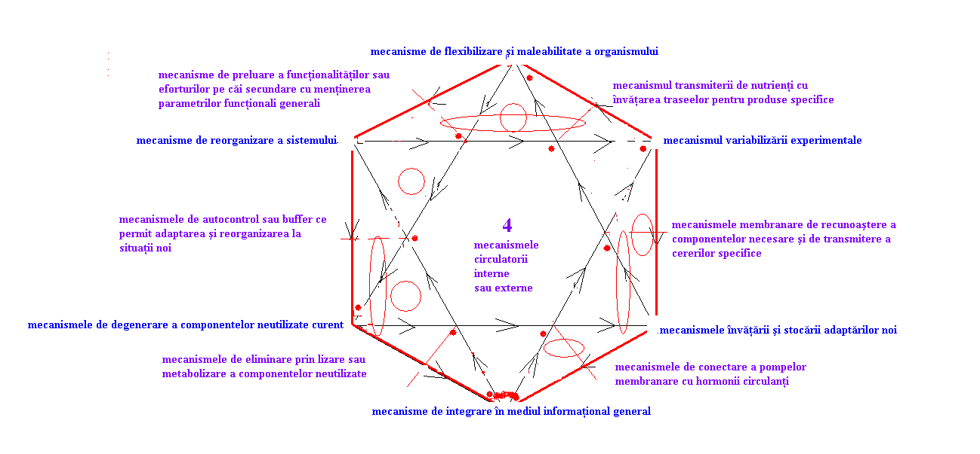
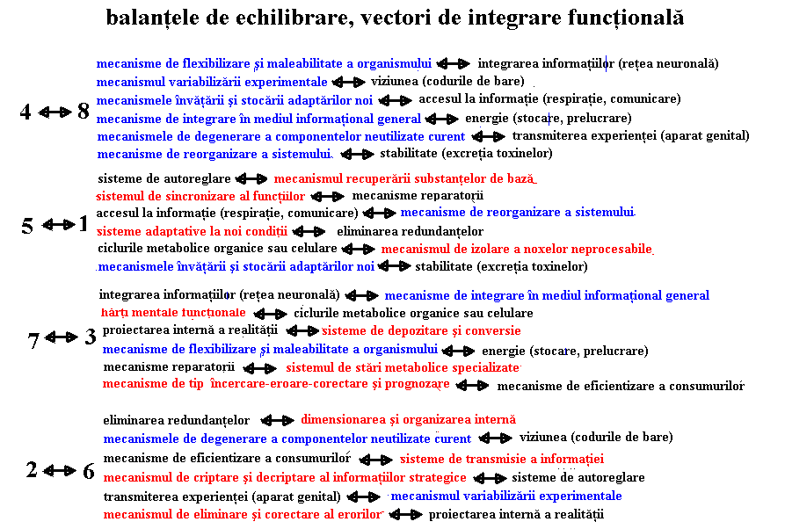

Sistemele de conectare şi autoreglaj

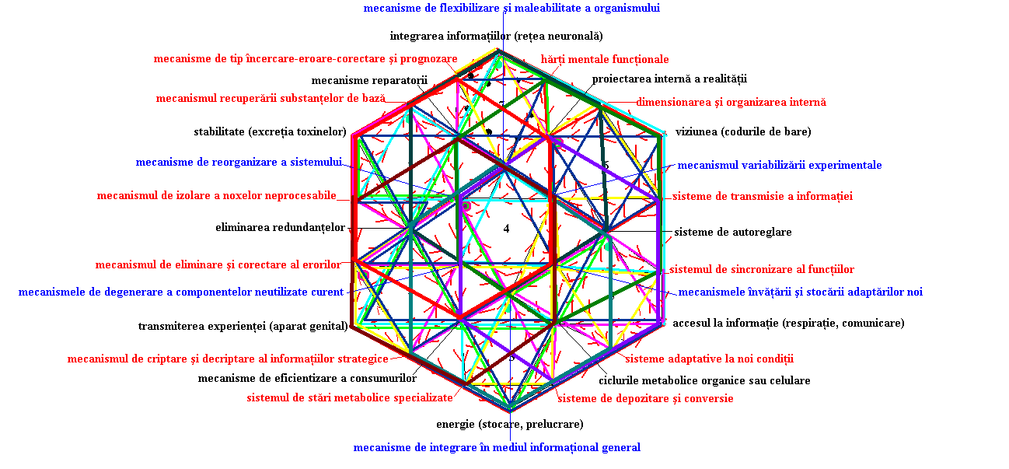
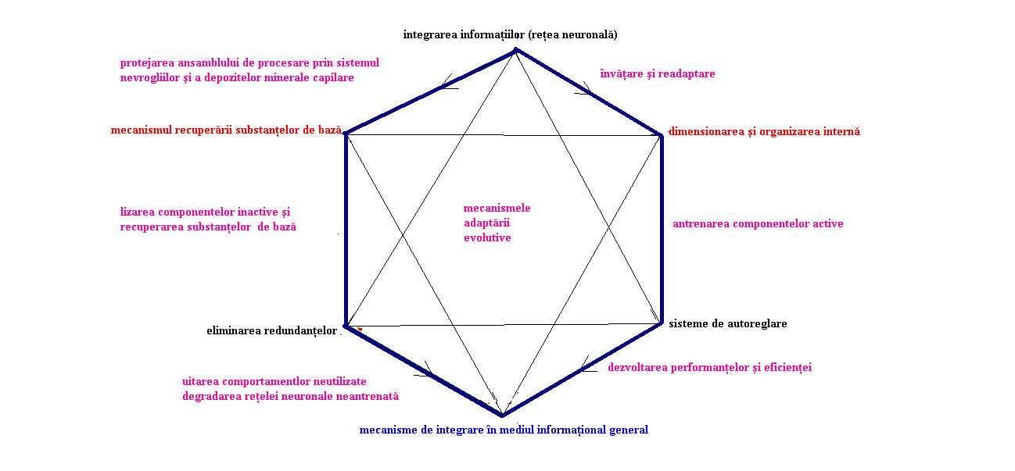

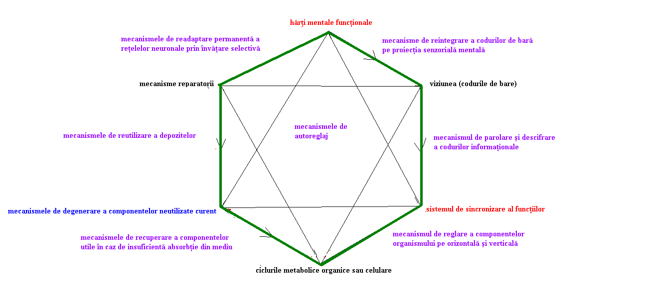
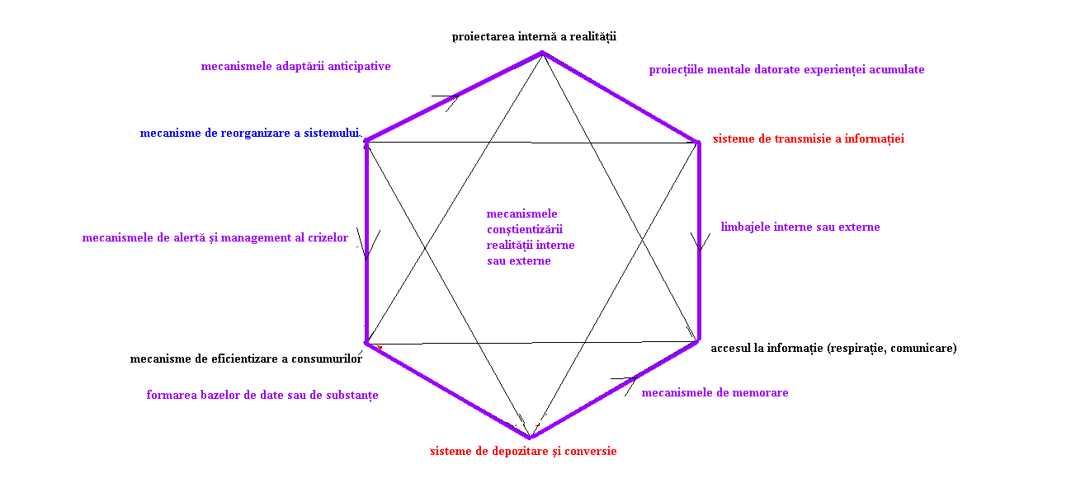

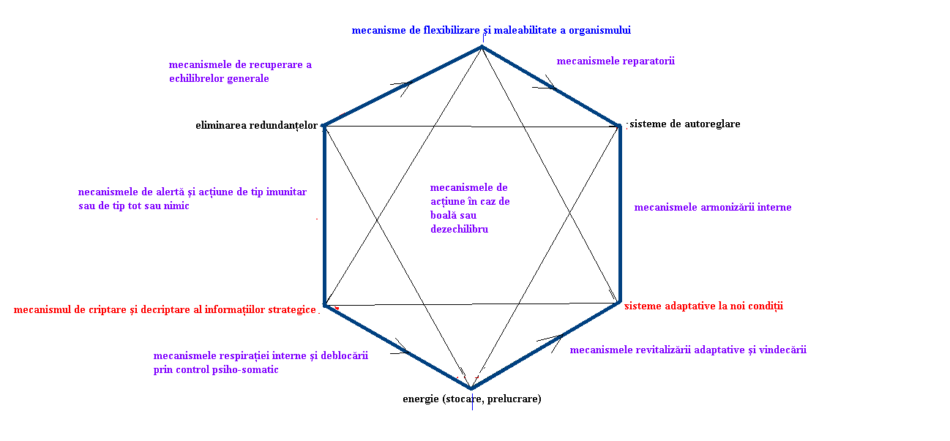
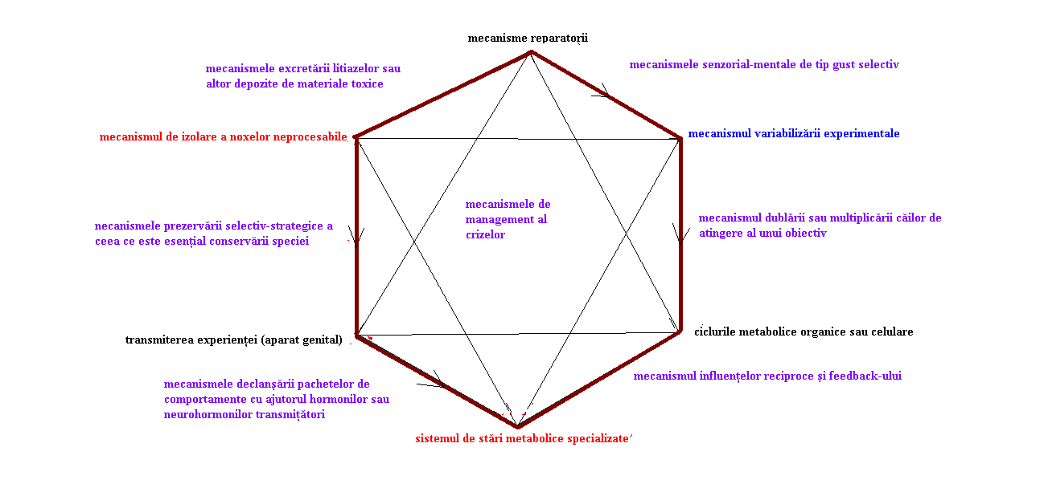
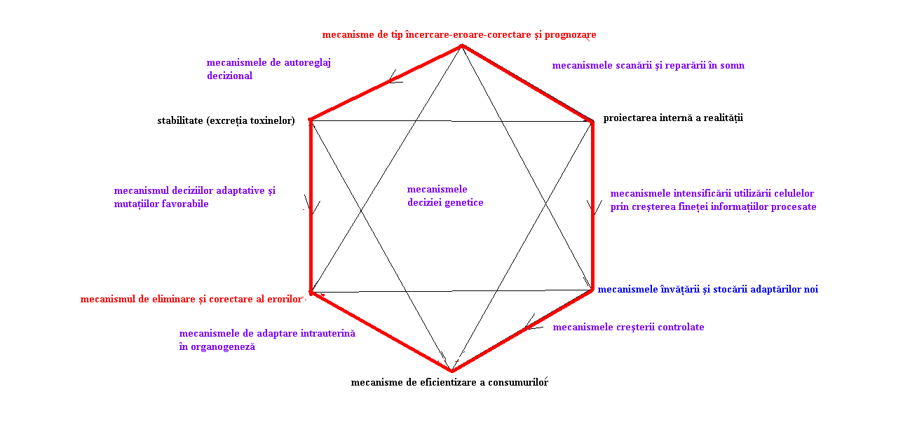
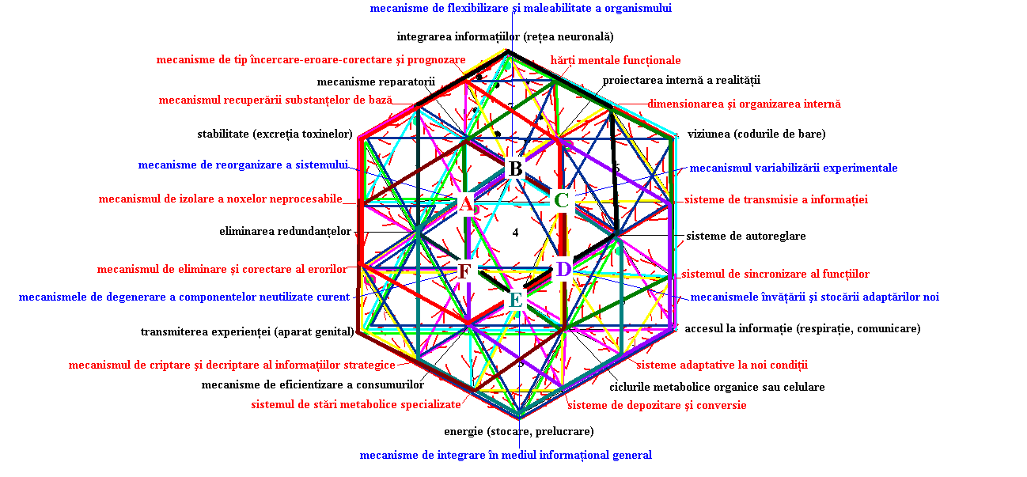

VECTORII DE RELAŢIONARE LATERALĂ

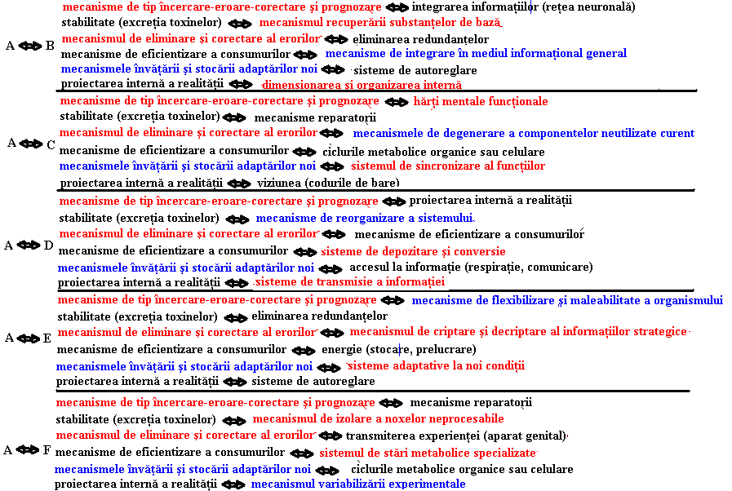
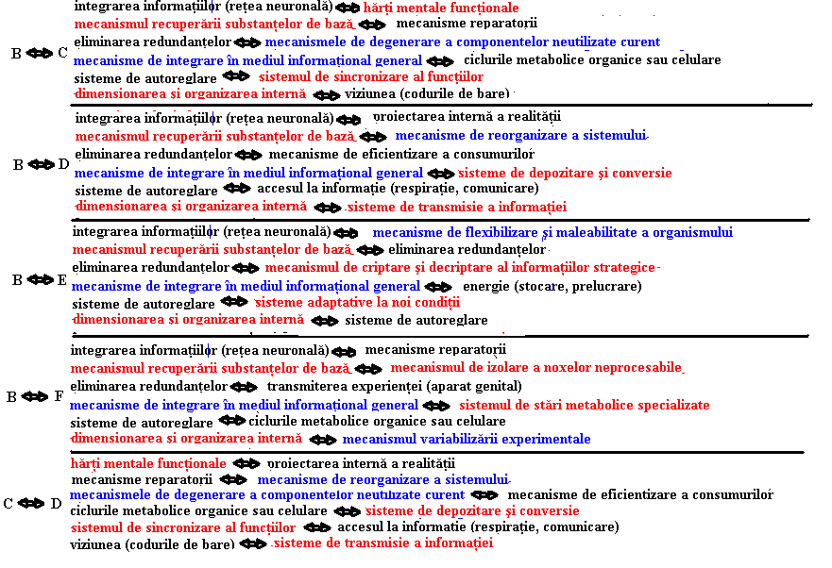
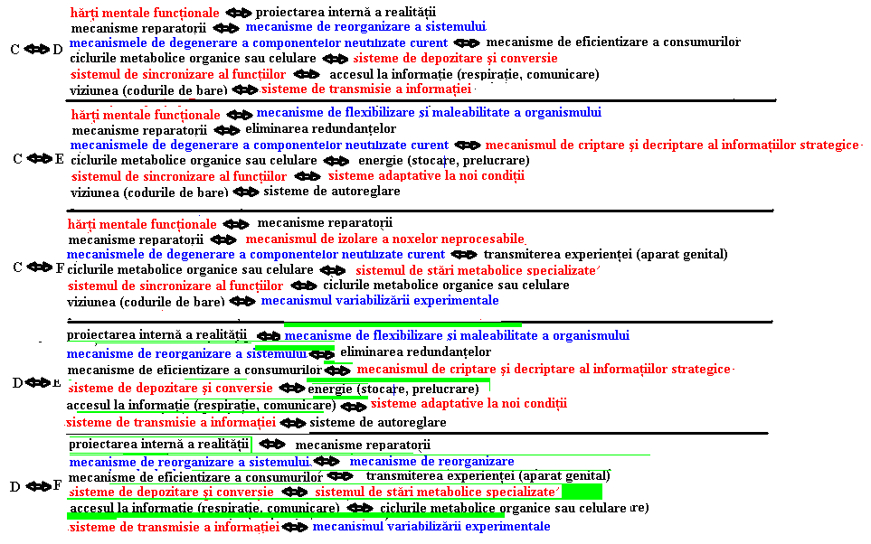
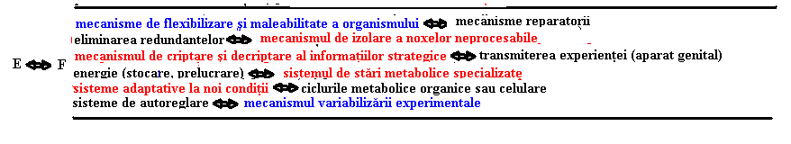

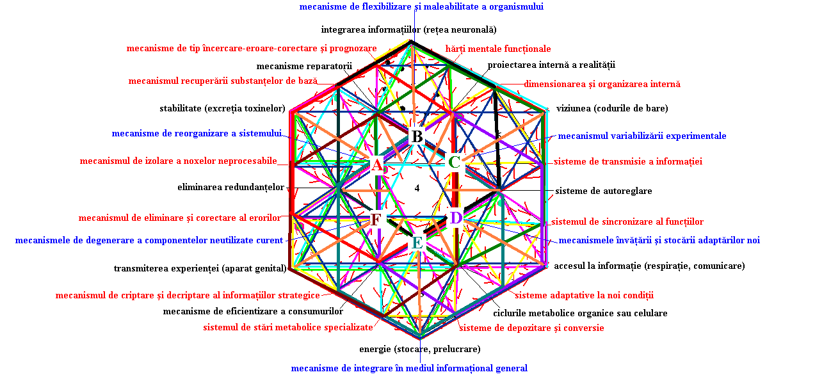

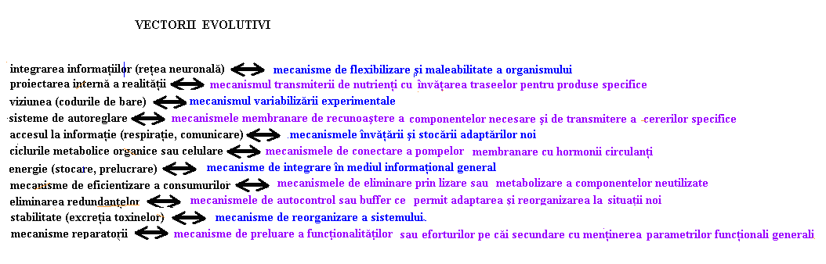

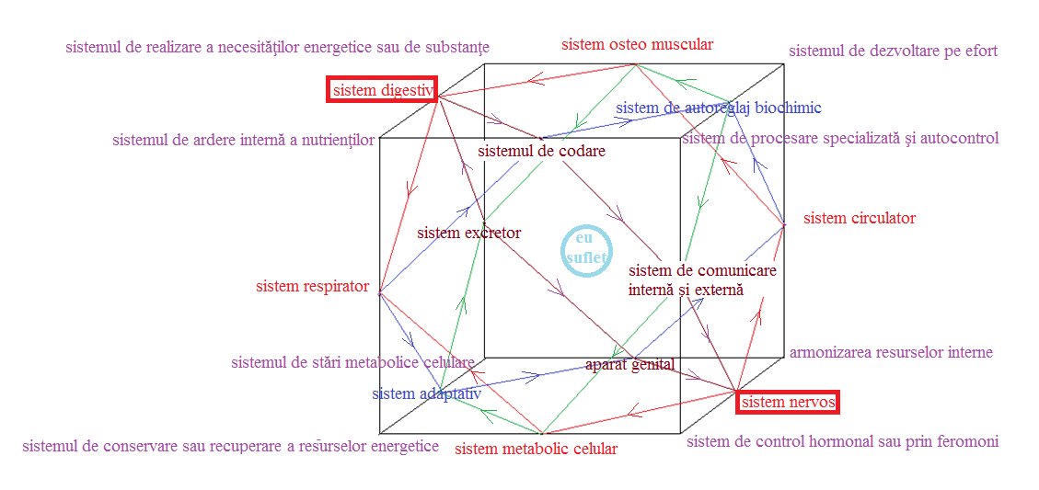
Fig 5 schema mecanismelor de creare a spaţiului informaţional organic coerent

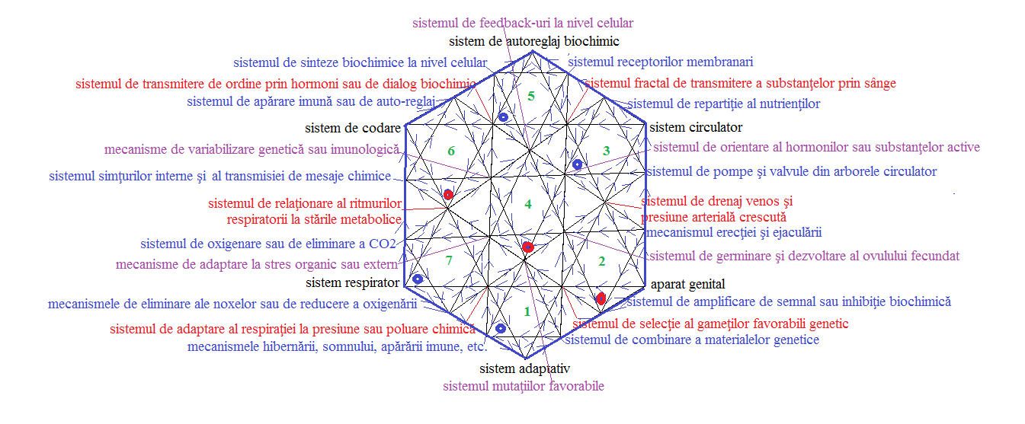
Fig. 6 mecanismele specifice medicinei alopate
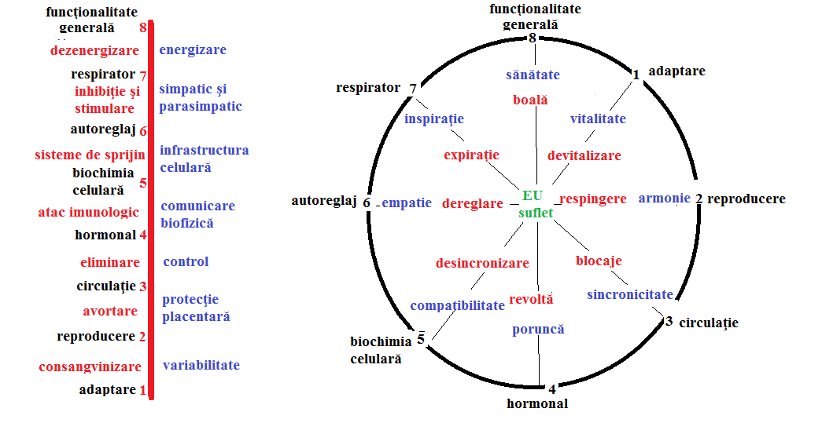
Fig. 7 sistemul de stări fundamentale
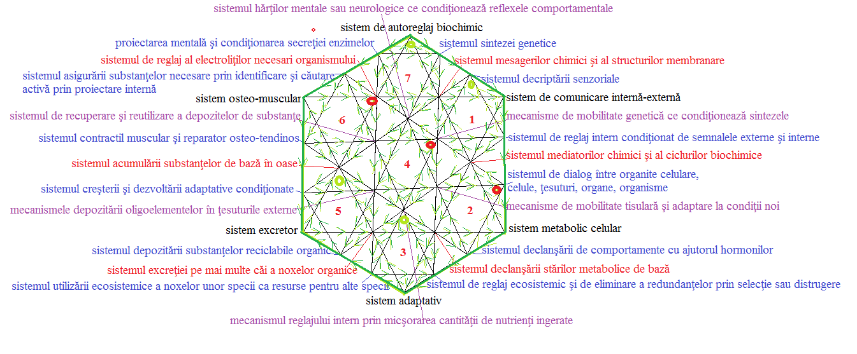
Fig. 8 mecanismele specifice medicinei aiurvedice şi biochimice

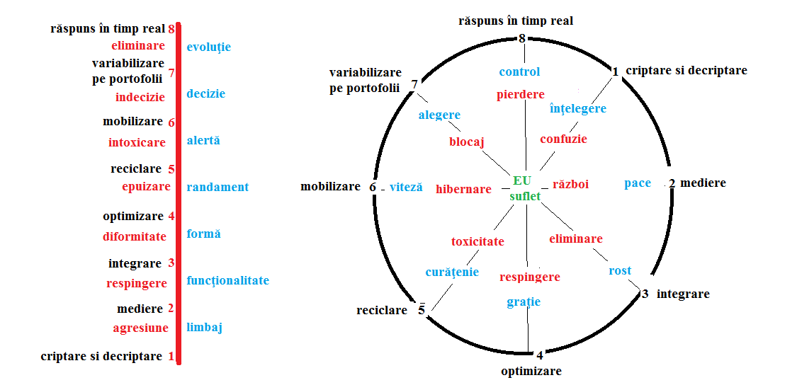
Fig. 9 sistemul de stări fundamentale

